Министерство науки и высшего образования Российской Федерации
ФГАОУ ВО «УрФУ имени первого Президента России Б.Н. Ельцина»
Институт радиоэлектроники и информационных технологий - РТФ
Кафедра информационных систем и технологий

«Введение в алгоритмы и структуры данных. Исследование возможностей коллекций в языке программирования Java»
Отчет по лабораторной работе №3
по дисциплине «Программирование на Java»
Вариант 19

Студент 20.03.2026 А.С. Смирнов
Дата Подпись студ.

Группа РИМ - 150950
Преподаватель 20.03.2026 Н.А. Архипов
Дата Подпись препод.

Екатеринбург 2026

Цели работы
Приобретение навыков работы с рекурсивными методами, знакомство с динамическими структурами данных, приобретение навыков создания и использования простейшей динамической структуры, исследование возможностей коллекций в языке программирования Java, сравнение коллекций по времени выполнения операций, знакомство с реализацией коллекций и решение задач на сайте timus.

Ссылка на репозиторий
https://github.com/TheGreemDark/Java_Labworks

Часть 1: Пример решения задач №1-6

Пример решения задачи №1
Условие задачи: Для заданного параметра x вывести последовательность значений элементов числового ряда в соответствии со следующими требованиями:
- очередной элемент x = 2*x+1 (новое значение вычисляется с использованием старого);
- 0 ≤ x < 20.
Были созданы пакеты для классов Example1-6.
На рисунке 1 показан класс Recursion из Example1.
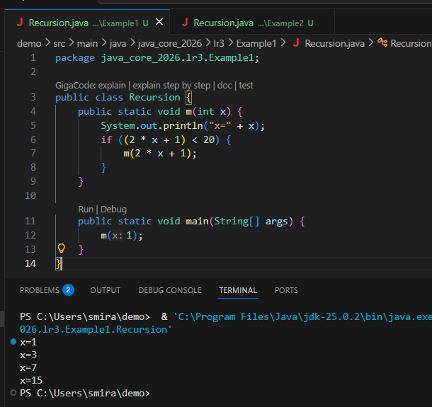
Рисунок 1 – Класс Recursion из Example1

Пример решения задачи №2
Вывести последовательность, представленную в предыдущем примере, в обратном порядке. Показано на рисунке 2.
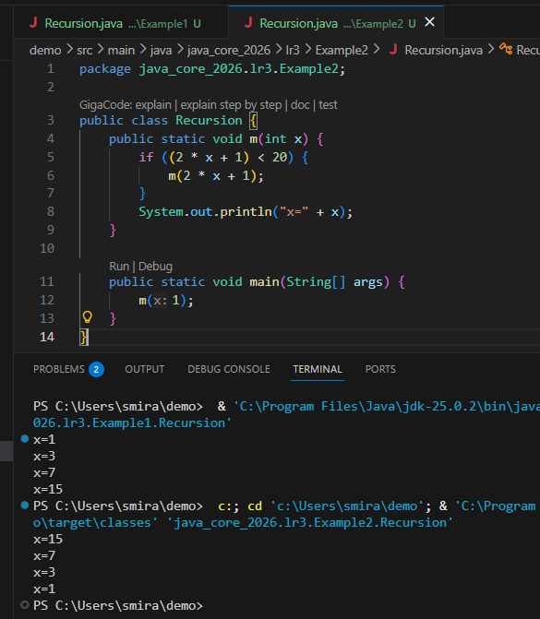
Рисунок 2 - Класс Recursion из Example2

Пример решения задачи №3
Код вывода параметра перед вхождением в рекурсивный вызов и после него, показан на рисунке 3.
Количество вложенных вызовов методов называется глубиной рекурсии.
Реализация рекурсивных вызовов опирается на механизм стека вызовов. Адрес возврата и локальные переменные метода записываются в стек, благодаря чему каждый следующий рекурсивный вызов этого метода пользуется своим набором локальных переменных и за счёт этого работает корректно.
На каждый рекурсивный вызов требуется некоторое количество оперативной памяти компьютера, и рекурсии может наступить переполнение стека. Будет сгенерирована исключительная ситуация StackOverflowError (переполнение стека).
Вследствие этого рекомендуется избегать рекурсивных программ, которые приводят к слишком большой глубине рекурсии.
Также следует отметить, что рекурсию можно заменить циклом. Далее приведем наиболее часто используемые в учебных материалах примеры демонстрации работы рекурсии вычисление факториала и чисел Фибоначчи.
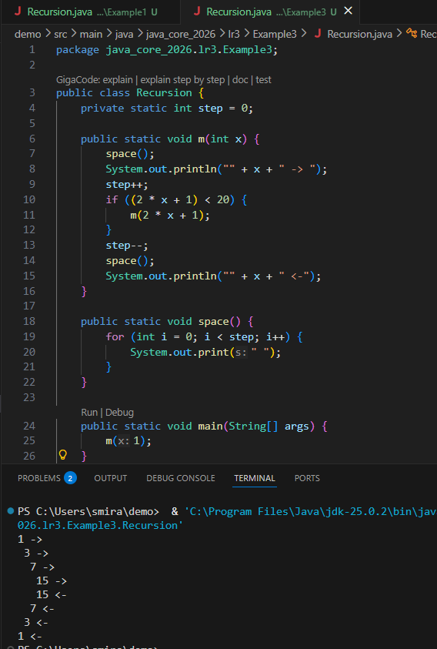
Рисунок 3 - Класс Recursion из Example3

Пример решения задачи №4
Вычислить факториал числа n с использованием рекурсии.
Факториал числа n (обозначается n!) – произведение всех натуральных чисел от 1 до n включительно: n!=1*2*…*n. Пример 5!=1*2*3*4*5 =4!*5. Можно записать n!=(n-1)!*n. На рисунке 4 показан код вычисления факториала с помощью рекурсии.
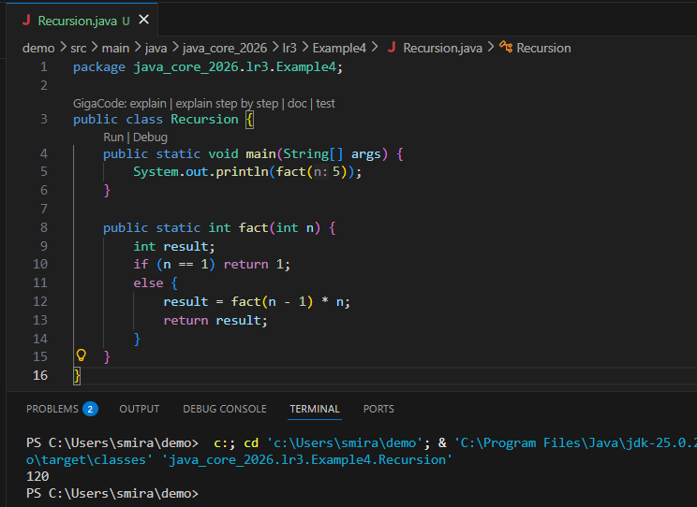
Рисунок 4 - Класс Recursion из Example4

Пример решения задачи №5
Вывести число Фибоначчи, заданное его номером в последовательности.
Последовательность Фибоначчи формируется так: нулевой член последовательности равен нулю, первый – единице, а каждый следующий – сумме двух предыдущих.
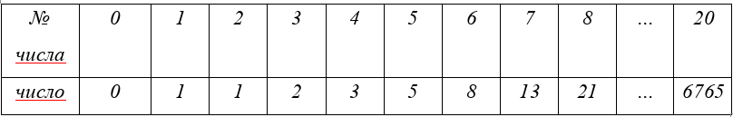
Графическое представление порождаемой данным алгоритмом цепочки рекурсивных вызовов называется деревом рекурсивных вызовов. Для рассматриваемого алгоритма оно показано на рисунке 5. Код решения показан на рисунке 6.
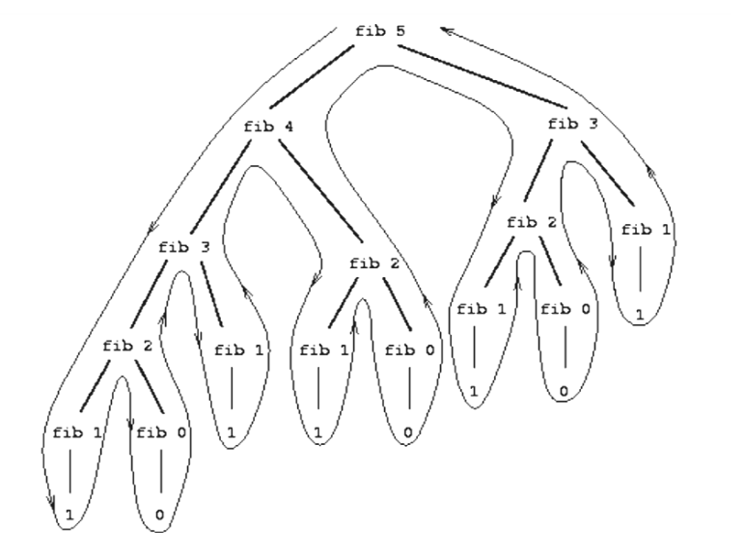
Рисунок 5 - Графическое представление алгоритмической цепочки

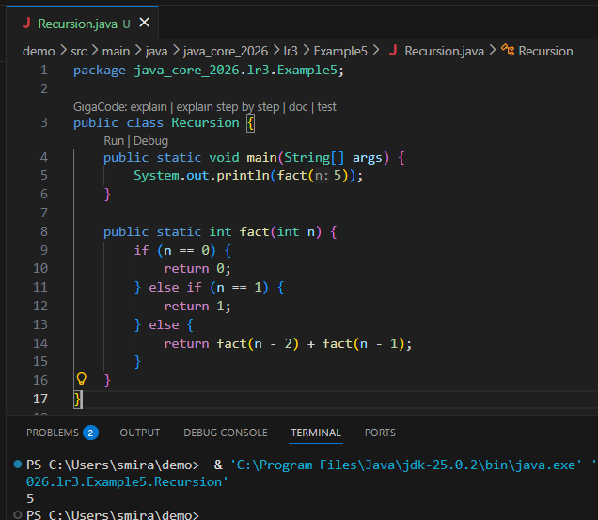
Рисунок 6 - Класс Recursion из Example5

Пример решения задачи №6
Построить однонаправленный список из предварительно созданных независимых элементов (узлов), у которых значением поля будет целое число, равное номеру элемента, и вывести значения полей на экран, пример показан на рисунке 7.
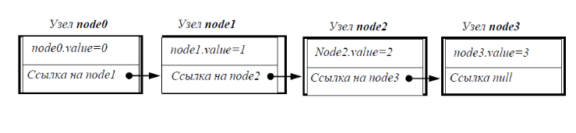
Рисунок 7 - Линейный однонаправленный список
На рисунке 8 показан код класс Node, который используется в линейном однонаправленном списке, который хранит значение и ссылку на следующий элемент.
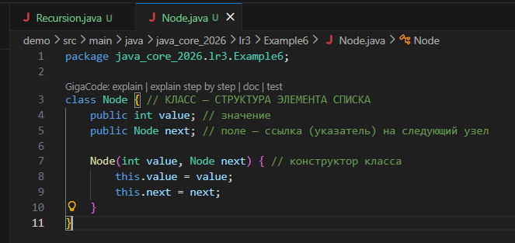
Рисунок 8 - Класс Node из Example6
На рисунке 9 показан класс Test в котором создается однонаправленный связный список и заполняется значениями.
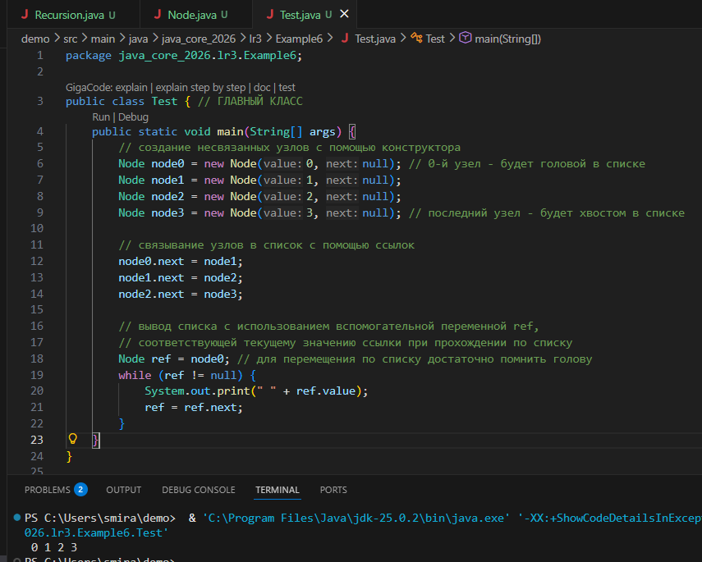
Рисунок 9 - Класс Test из Example6
На рисунке 10 приведен второй вариант метода main, в котором список строится изначальным созданием «хвоста», причем для него создавать дополнительную переменную не нужно.
Узел «головы» получается путем создания нового узла, в котором старая ссылка на «голову» становится полем next, т.е. «хвостом».
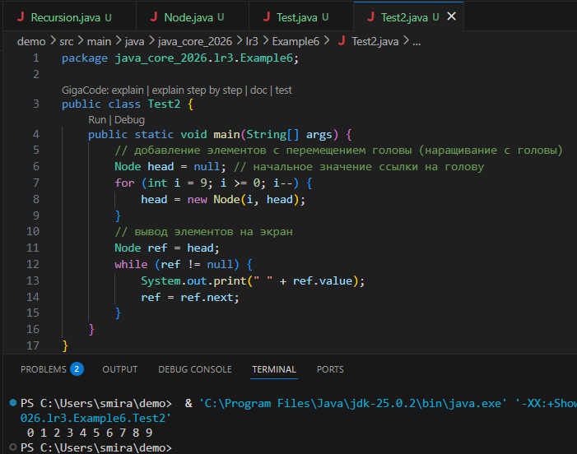
Рисунок 10 - Класс Test2 из Example6

Часть 2: Задания для самостоятельной работы

Задание №1
Создать приложения для демонстрации примеров 1 – 5 из раздела 1. Для примера 5 дополнительно вывести последовательность обхода дерева рекурсивных вызовов.
Решения для примеров 1 - 4 показаны на рисунках 1 - 4. Решение для примера 5 показано на рисунке 11.

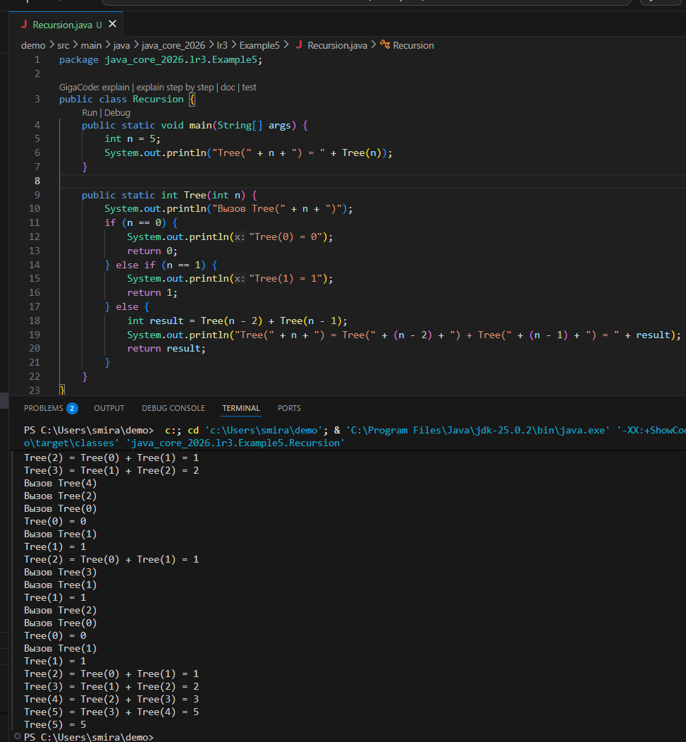
Рисунок 11 – Класс Recursion из Example5 с последовательностью обхода дерева рекурсивных вызовов

Задание №2
Создать приложение с использованием рекурсии для перевода целого числа, введенного с клавиатуры, в двоичную систему счисления. Решение показано на рисунке 12.
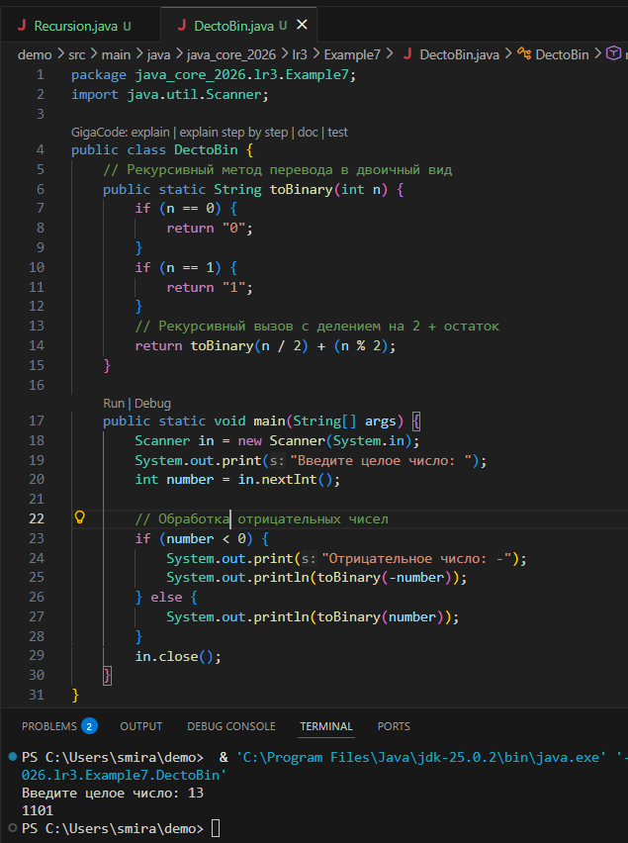
Рисунок 12 - Класс DectoBin из Example7

Задание №3
Создать приложение, позволяющее ввести и вывести одномерный массив целых чисел. Для ввода и вывода массива разработать рекурсивные методы вместо циклов for.
Решение показано на рисунке 13.
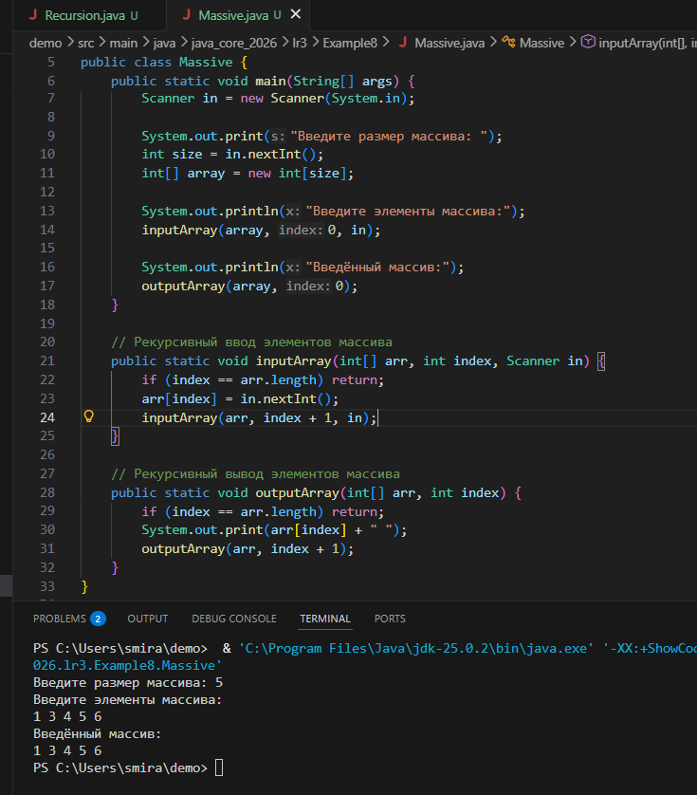
Рисунок 13 - Класс Massive из Example8

Задание №4
Выполнить пример 1 из раздела 2. Отработать код с помощью отладчика и привести скриншоты минимум трех точек, обработанных отладчиком. Код примера показан на рисунках 8-10.
Результат для Test показан на рисунках 14-16.
Результат для Test2 показан на рисунках 17-19.
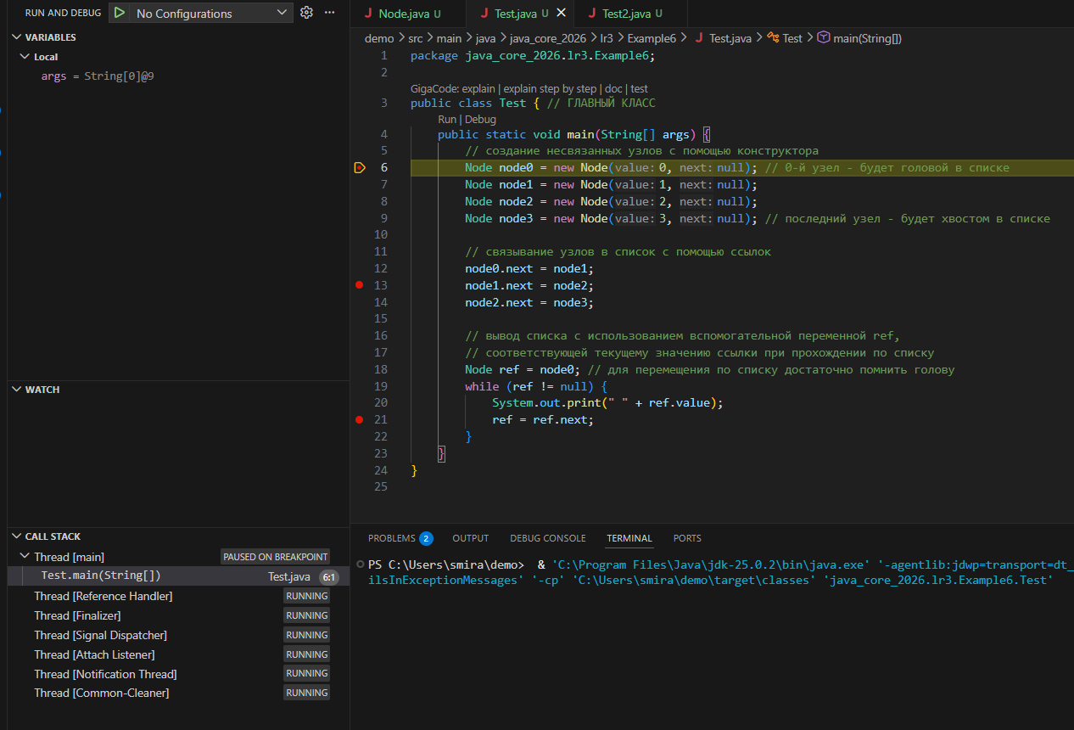
Рисунок 14 – Отладка на 1 точке класса Test
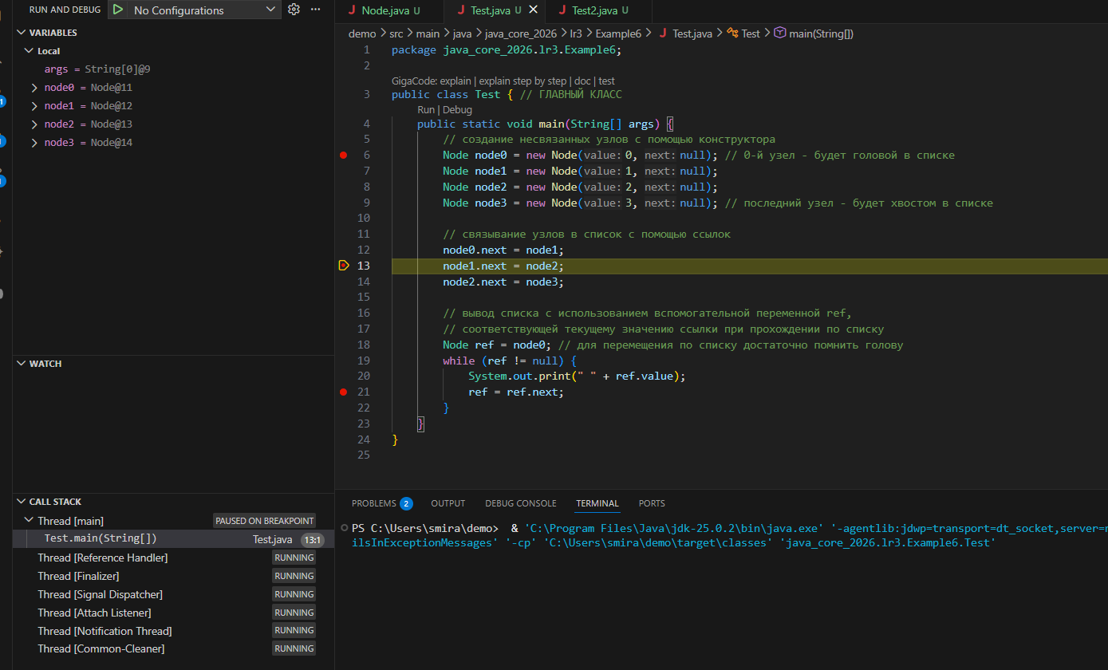
Рисунок 15 – Отладка на 2 точке класса Test
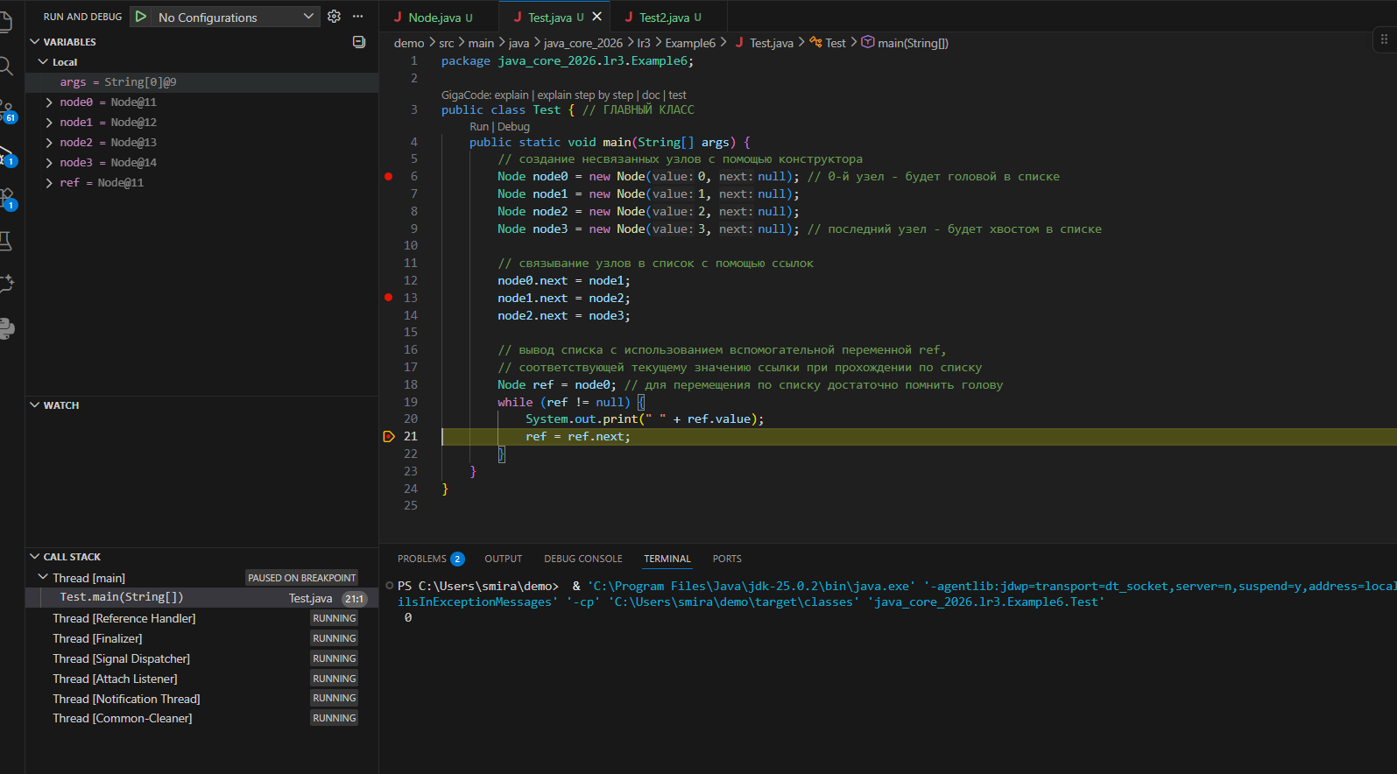
Рисунок 16 – Отладка на 3 точке класса Test
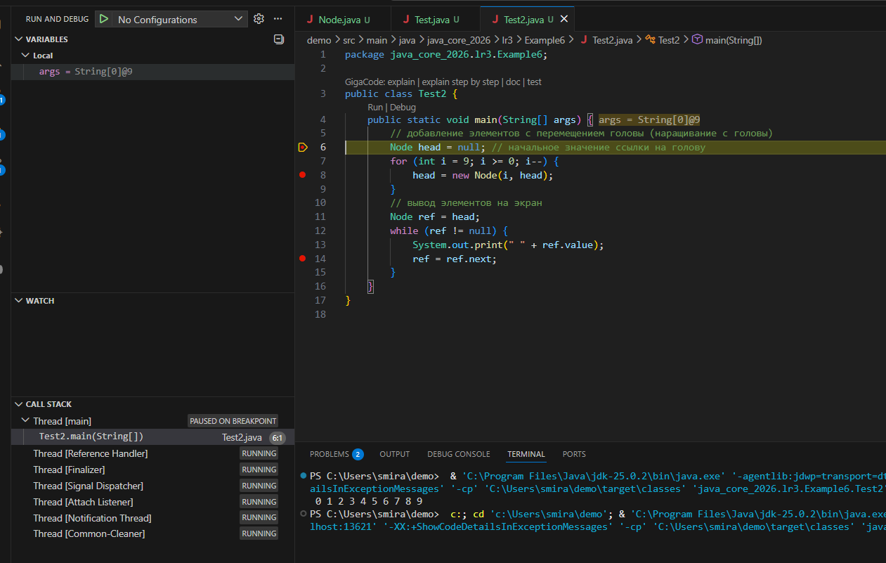
Рисунок 17 – Отладка на 1 точке класса Test2
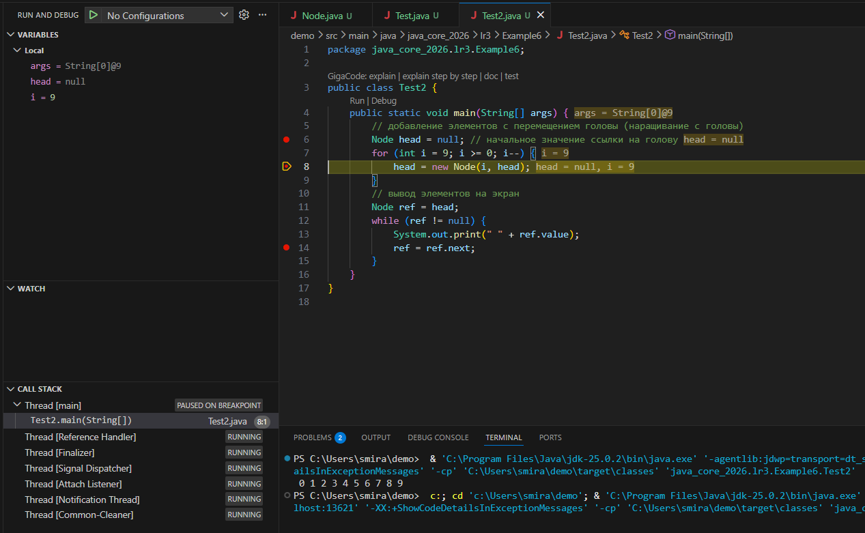
Рисунок 18 – Отладка на 2 точке класса Test2
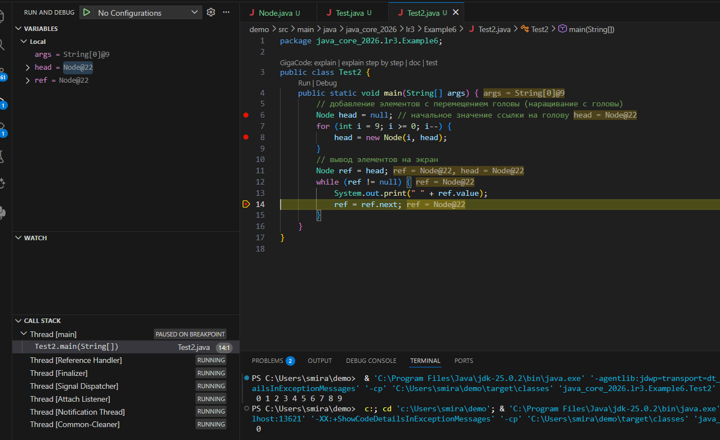
Рисунок 19 – Отладка на 3 точке класса Test2

Задание №5
Заполнить HashMap 10 объектами <Integer, String>. Найти строки у которых ключ > 5. Если ключ = 0, вывести строки через запятую. Перемножить все ключи, где длина строки>5.
Результат показан на рисунке 20.
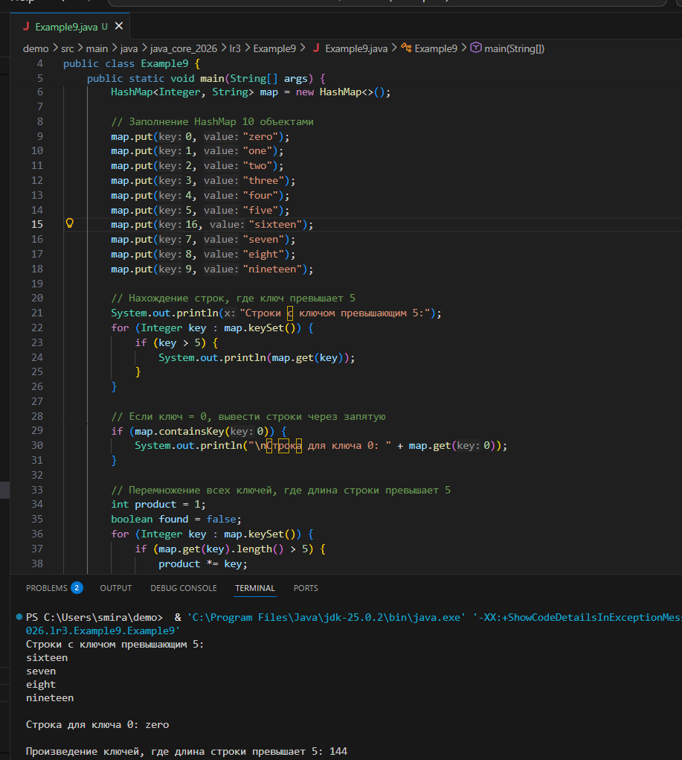
Рисунок 20 – Класс Example9

Задание №6
В кругу стоят N человек, пронумерованных от 1 до N. При ведении счета по кругу вычеркивается каждый второй человек, пока не останется один. Составить две программы, моделирующие процесс. Одна из программ должна использовать класс ArrayList, а вторая - LinkedList. Какая из двух программ работает быстрее? Почему?
Для ArrayList результат показан на рисунке 21.
Для LinkedList результат показан на рисунке 22.
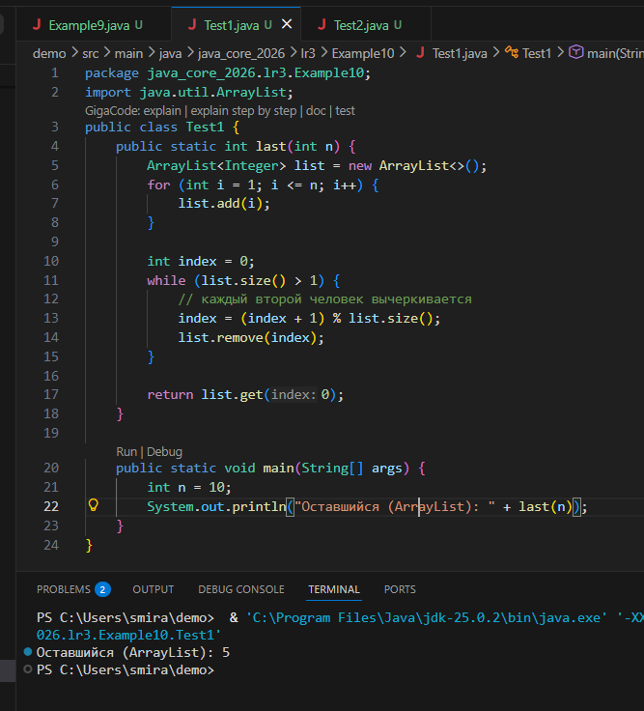
Рисунок 21 – Для ArrayList
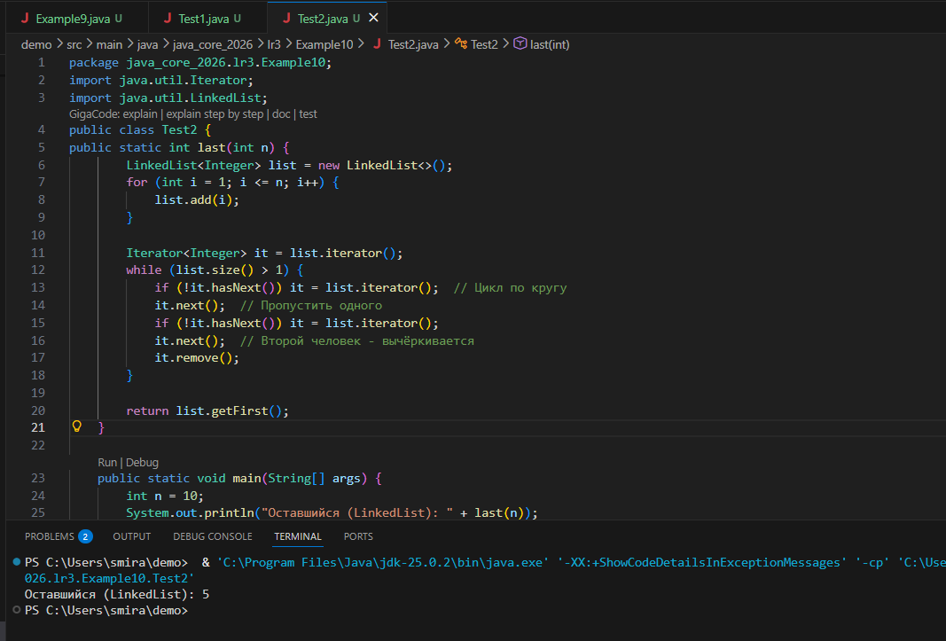
Рисунок 22 - Для LinkedList
В ArrayList при удалении элемента remove(index) происходит сдвиг всех элементов справа от удаляемого (O(n)) - при множестве удалений алгоритм работает примерно за O(n²).
В LinkedList с итератором удаление элемента происходит за O(1), а переход итератором - последовательно, без необходимости поиска по индексу и сдвигов.
Таким образом, LinkedList с итератором значительно быстрее на больших N за счёт эффективного удаления и последовательного обхода.
Если в LinkedList удалять элементы через remove(index) - это будет очень медленно, так как поиск элемента по индексу занимает O(n).

Задание №7
Создать два проекта, в которых продемонстрировать два способа создания линейного однонаправленного списка (с головы и с хвоста) согласно примеру 2 из второго раздела. Отработать код с помощью отладчика и привести скриншоты минимум трех точек, обработанных отладчиком.
Проект с созданием линейного однонаправленного списка с головы показан на рисунке 23. Проект с созданием линейного однонаправленного списка с хвоста показан на рисунке 24. Для Test1 отладка показана на рисунках 25-27. Для Test1 отладка показана на рисунках 28-30.
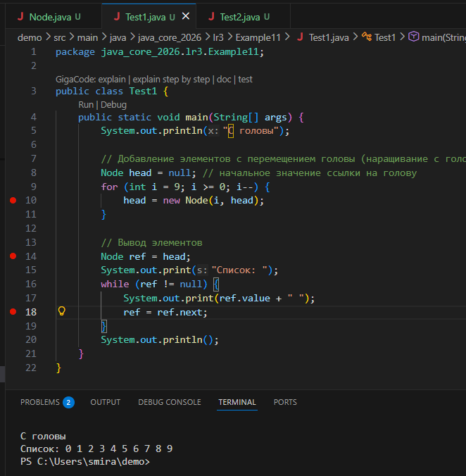
Рисунок 23 – Проект с классом Test1 с созданием линейного однонаправленного списка с головы
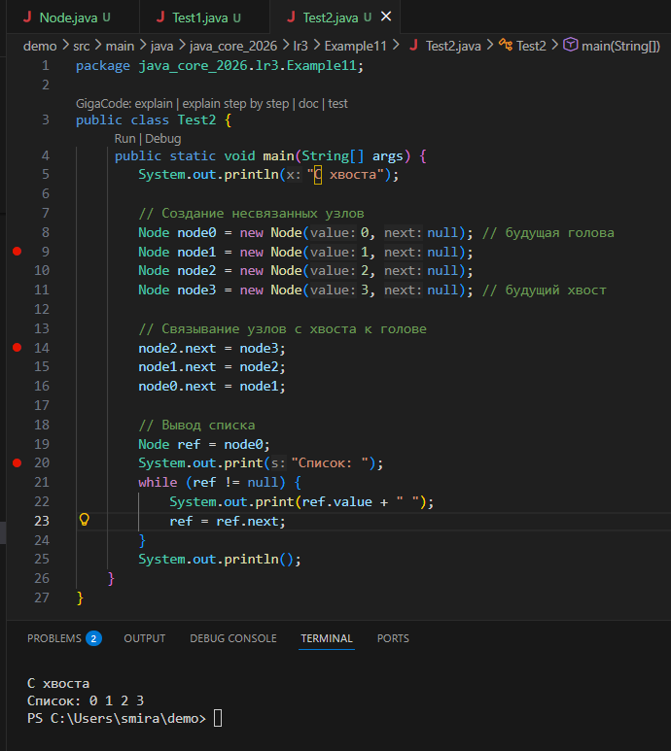
Рисунок 24 - Проект с классом Test2 с созданием линейного однонаправленного списка с хвоста
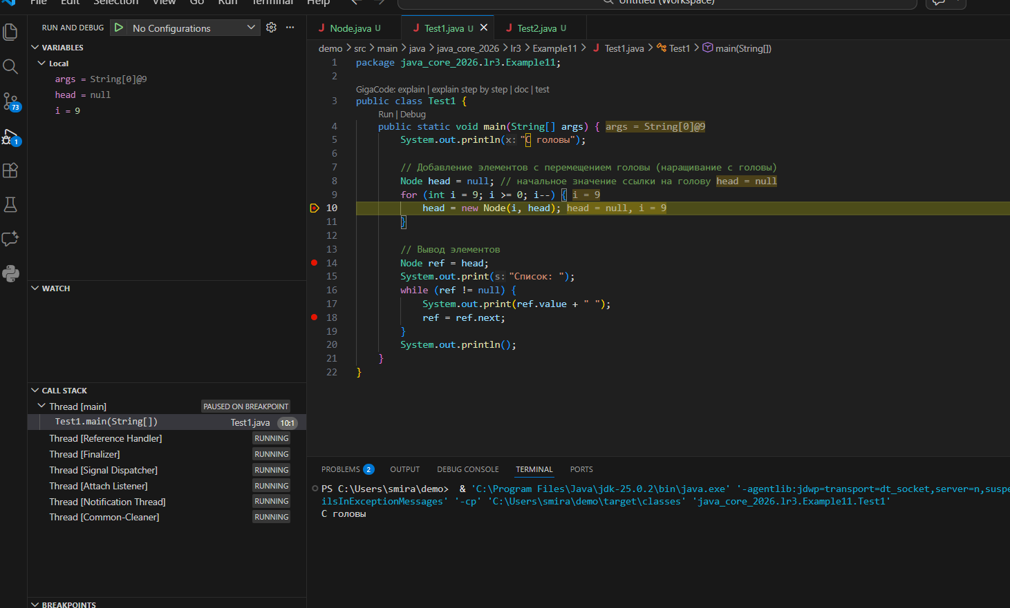
Рисунок 25 – Отладка на 1 точке класса Test1
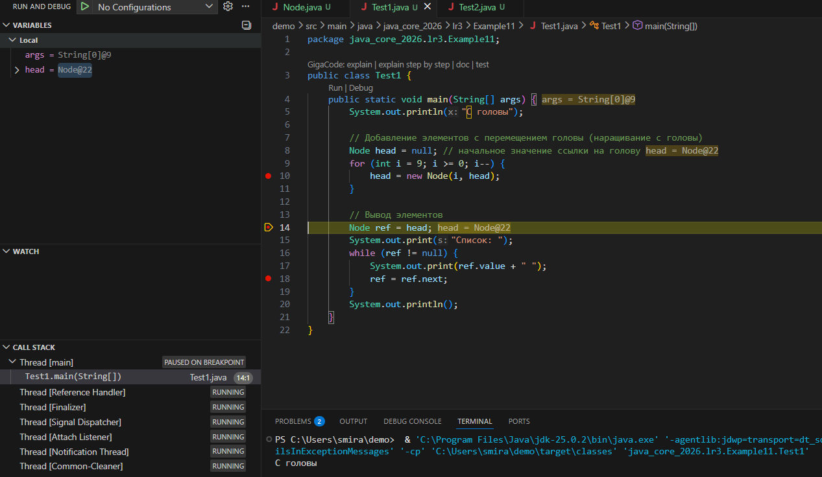
Рисунок 26 – Отладка на 2 точке класса Test1
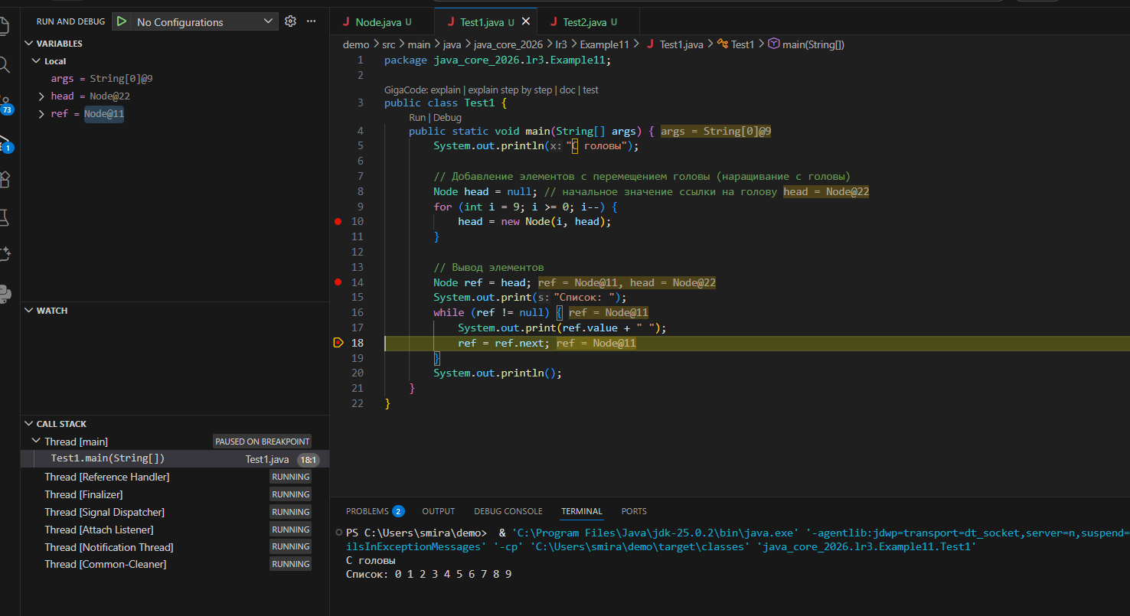
Рисунок 27 – Отладка на 3 точке класса Test1
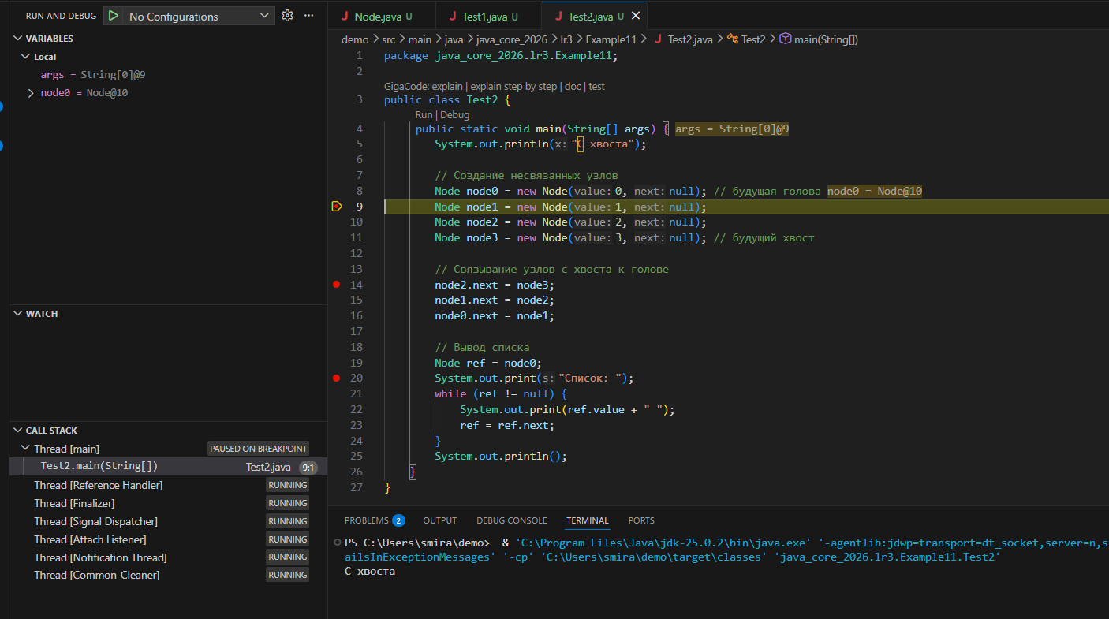
Рисунок 28 – Отладка на 1 точке класса Test2
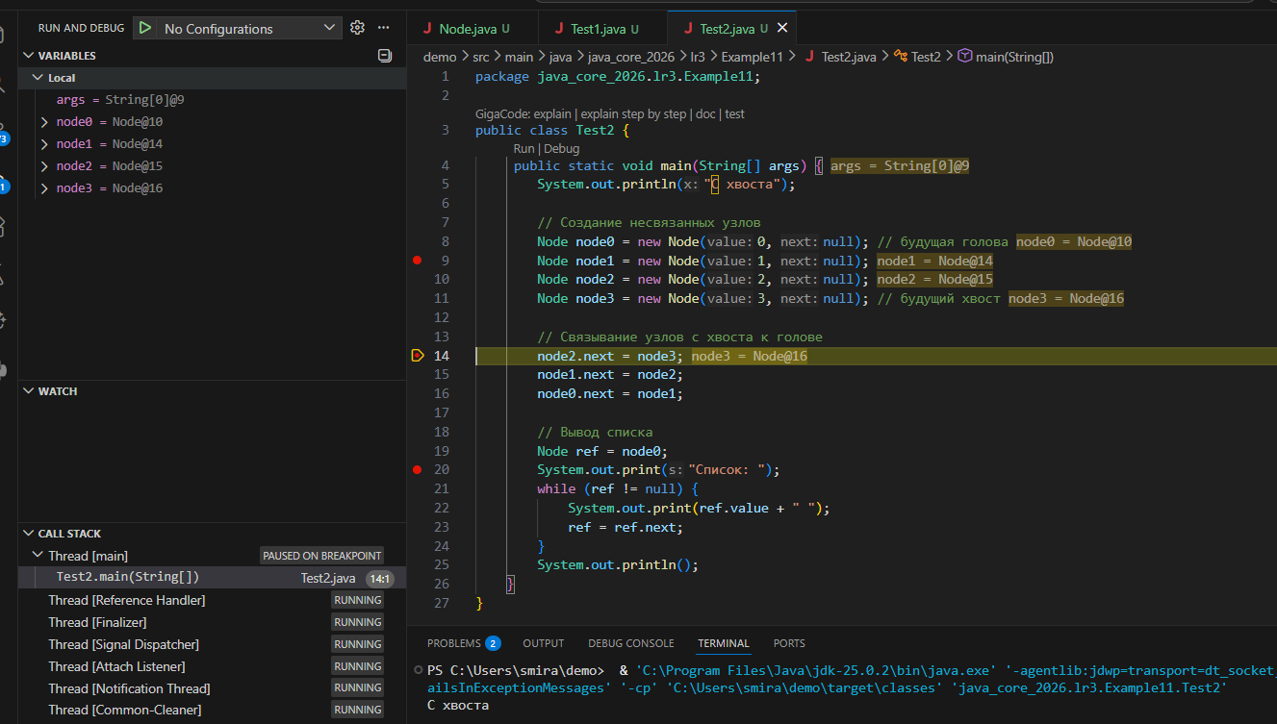
Рисунок 29 – Отладка на 2 точке класса Test2
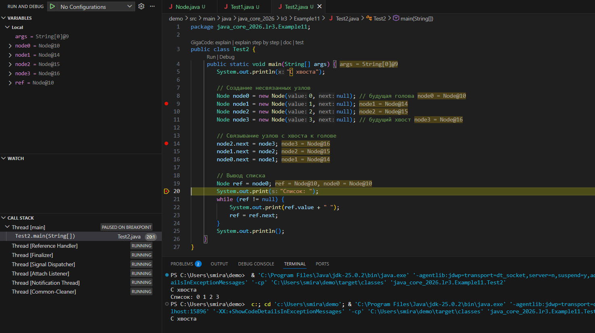
Рисунок 30 – Отладка на 3 точке класса Test2

Задание №8
Разработать проект, в котором для ввода, вывода и изменения односвязного линейного списка создать следующие методы:
а) с использованием цикла:
- ввод с головы createHead();
- ввод с хвоста createTail();
- вывод (возвращается строка, сформированная из элементов списка) toString();
- добавление элемента в начало списка AddFirst();
- добавление элемента в конец списка AddLast();
- вставка элемента в список с указанным номером Insert();
- удаление элемента с головы списка RemoveFirst();
- удаление последнего элемента списка RemoveLast();
- удаление из списка элемента с указанным номером
▪ Remove();
б) с использованием рекурсии:
- ввод с головы createHeadRec();
- ввод с хвоста createTailRec();
- вывод (возвращается строка, сформированная из элементов списка) toStringRec().
На рисунке 31 показан результат выполнения программы.
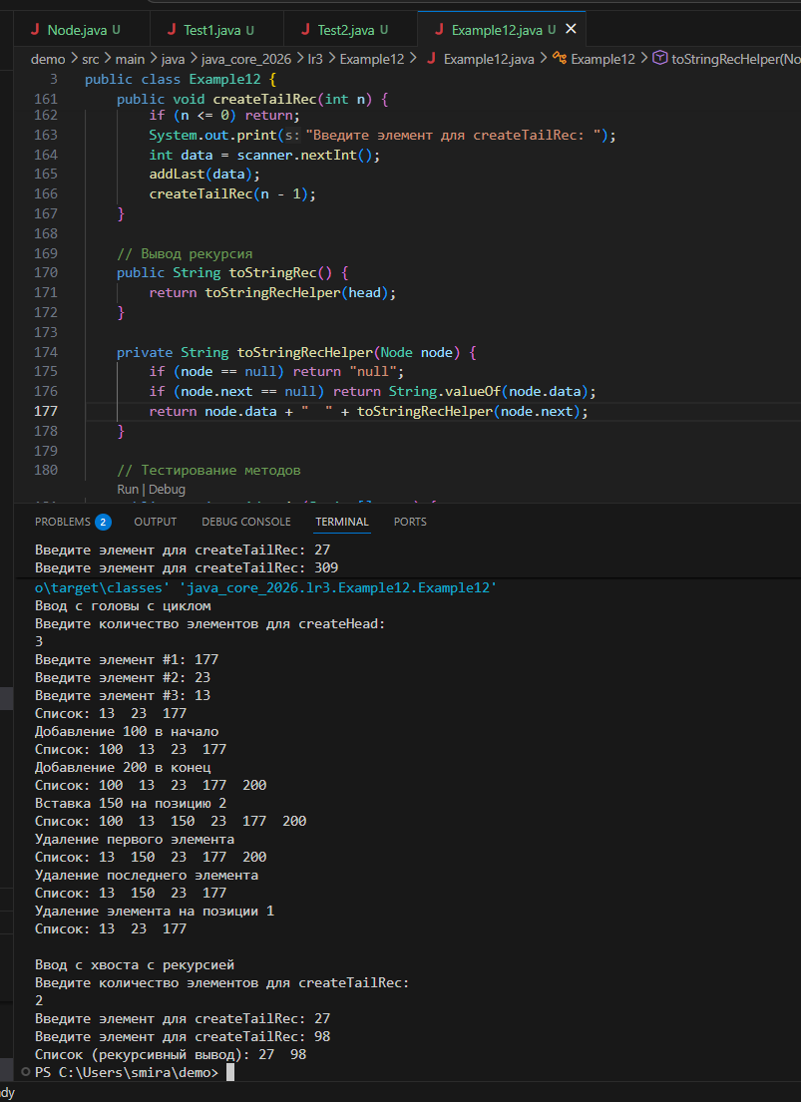
Рисунок 30 – Класс Example12

Часть 3: Общее описание коллекций в Java
Краткое описание интерфейса Collections и Map, необходимо привести изображения (минимум 3 рисунка), а также две таблицы описывающие основные методы, используемые в интерфейсах Collections и Map.
Collection - этот интерфейс находится в составе JDK c версии 1.2 и определяет основные методы работы с простыми наборами элементов, которые будут общими для всех его реализаций (например size(), isEmpty(), add(E e) и др.). Интерфейс был слегка доработан с приходом дженериков в Java 1.5. Также, в версии Java 8, было добавлено несколько новых методов для работы с лямбдами (такие как stream(), parallelStream(), removeIf(Predicate<? super E> filter) и др.). На рисунке 31 показаны интерфейсы Collection и Map.
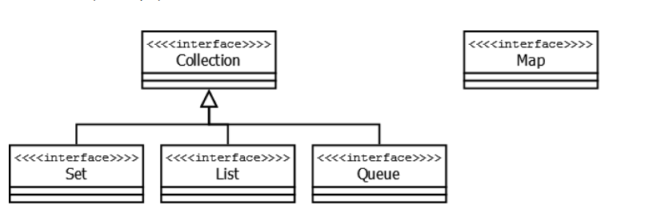
Рисунок 31 – Интерфейсы Collection и Map
Важно также отметить, что эти методы были реализованы непосредственно в интерфейсе как default-методы.
Map - интерфейс находится в составе JDK c версии 1.2 и предоставляет разработчику базовые методы для работы с данными вида «ключ - значение».Также как и Collection, он был дополнен дженериками в версии Java 1.5 и в версии Java 8 появились дополнительные методы для работы с лямбдами, а также методы, которые зачастую реализовались в логике приложения (getOrDefault(Object key, V defaultValue), putIfAbsent(K key, V value)). На рисунке 32 показано описание интерфейса Map.
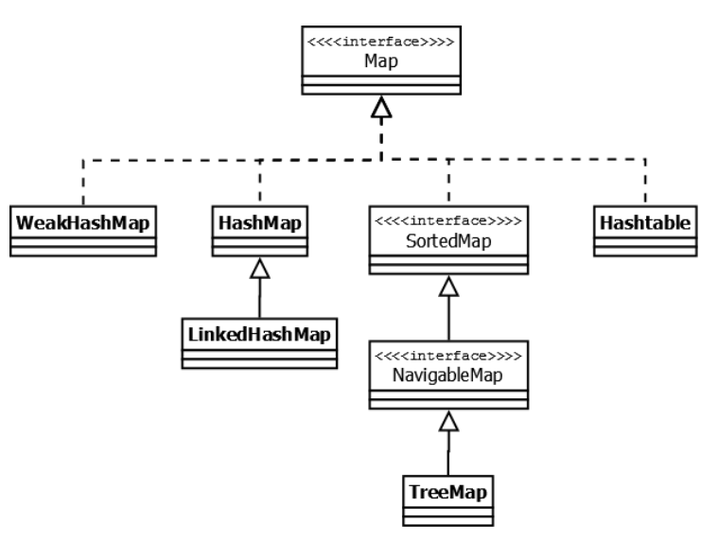
Рисунок 32 – Интерфейс Map
На рисунке 33 показано описание интерфейса List. В таблицах 1 и 2 показаны описания методов для Collection и Map.
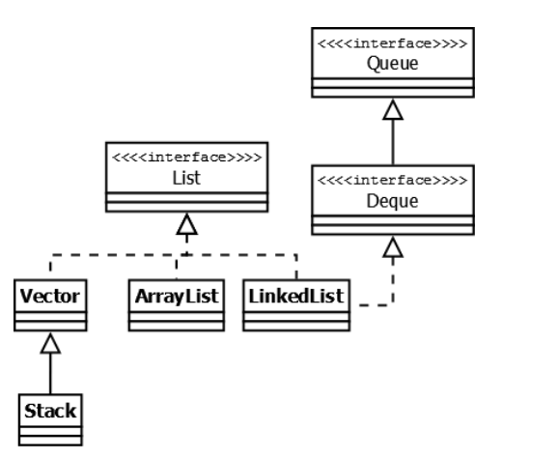
Рисунок 33 – Интерфейс List
Таблица 1 – Методы для интерфейса Collection
Метод | Описание
add() | Добавляет элемент в коллекцию
remove() | Удаляет указанный элемент из коллекции
contains() | Проверяет, есть ли элемент в коллекции
size() | Возвращает количество элементов
isEmpty() | Проверяет, пуста ли коллекция
iterator() | Возвращает итератор для прохода по элементам
Таблица 2 – Методы для интерфейса Map
Метод | Описание
put() | Добавляет пару ключ-значение или обновляет значение по ключу
get() | Получает значение по ключу
remove() | Удаляет пару по ключу
keySet() | Возвращает множество всех ключей
values() | Возвращает коллекцию всех значений
entrySet() | Возвращает множество всех пар ключ-значение (записей)

Часть 4: Описание коллекций
Номер варианта | Коллекции
19 | ArrayDeque, SortedSet, SortedMap
Приведите описание реализации конкретной коллекции. (как работает механизм добавления элементов, как работает механизм удаления элементов, как работает механизм поиска элементов и т.д.)
Напишите конкретную вычислительную сложность добавления, удаления и получения элементов в каждой коллекции в соответствии с вариантом;
Каким образом хранятся элементы в коллекции? (упорядочено или хаотично и т.п.)

1) Описание реализации ArrayDeque
ArrayDeque - это двунаправленная очередь на основе кольцевого (циклического) массива. Элементы хранятся последовательно в массиве, при достижении конца массива дальнейшее добавление продолжается с начала (кольцевая структура).
Механизм добавления
Добавление происходит с одной из двух сторон (головы или хвоста), индекс смещается, и если массив заполнен, происходит расширение массива с копированием элементов.
Механизм удаления
Удаление происходит с той же стороны, сдвигается индекс, элемент становится недоступен (выгрузка для GC).
Механизм поиска
Для поиска элемента используется линейный перебор (итерация) элементов с начала до конца.
- Сложность
- Добавление / удаление - O(1) амортизированно
- Поиск - O(n)
- Хранение элементов
Упорядочено по порядку добавления, двунаправленная очередь (FIFO/Stack-подобная структура).

2) Описание реализации SortedSet
SortedSet обычно реализуется с использованием сбалансированного дерева (красно-черного дерева), которое хранит элементы в отсортированном состоянии.
Механизм добавления
При добавлении элемент вставляется в дерево с сохранением баланса и порядка.
Механизм удаления
Элемент удаляется из красно-черного дерева с перераспределением узлов для поддержания баланса.
Механизм поиска
Поиск происходит за счет бинарного поиска по дереву.
- Сложность
- Добавление - O(log n)
- Удаление - O(log n)
- Поиск - O(log n)
- Хранение элементов
Структура хранит элементы в отсортированном порядке (по натуральному порядку или компаратору).

3) Описание реализации SortedMap
SortedMap также обычно реализуется как красно-черное дерево, где пары ключ-значение хранятся в узлах, упорядоченных по ключу.
Механизм добавления
Вставка пары ключ-значение происходит с поддержанием упорядоченности дерева по ключу.
Механизм удаления
Удаление элемента по ключу с последующей балансировкой дерева.
Механизм поиска
Поиск значения по ключу через бинарный поиск в дереве.
- Сложность
- Добавление - O(log n)
- Удаление - O(log n)
- Поиск - O(log n)
- Хранение элементов
Элементы упорядочены по ключу в дереве, хранятся в отсортированном виде.

Часть 5: Сравнение коллекций
Необходимо произвести вычисление времени работы нижеперечисленных операций, количество элементов коллекциях и сами коллекции указаны в индивидуальном варианте. После выполнения вычислений необходимо заполнить таблицы и привести скриншоты кода программы и данных вывода в консоль.
1. Сравнение времени выполнения операции добавление элемента в начало коллекции;
2. Сравнение времени выполнения операции добавление элемента в конец коллекции;
3. Сравнение времени выполнения операции добавление элемента в середину коллекции;
4. Сравнение времени выполнения операции удаления элемента в начале коллекции;
5. Сравнение времени выполнения операции удаления элемента в конце коллекции;
6. Сравнение времени выполнения операции удаления элемента в середине коллекции;
7. Сравнение времени выполнения операции получения элемента по индексу;
Таблица 3 - Сравнение времени выполнения операции добавления
Коллекция | в начале коллекции, нс | в середине коллекции, нс | в конце коллекции, нс
ArrayDeque | 9300 | 2154600 | 2400
SortedSet | - | 143900 | -
SortedMap | - | 4795500 | -

В SortedSet и SortedMap элементы упорядочены по ключу или естественному порядку, соответственно, и позиционное добавление отсутствует.
Вставка элемента происходит в дереве с автоматической сортировкой - позиция зависит от значения, а не от времени или места вставки.
Таблица 4 - Сравнение времени выполнения операции удаления
Коллекция | в начале коллекции, нс | в середине коллекции, нс | в конце коллекции, нс
ArrayDeque | 24000 | 400900 | 12700
SortedSet | 61200 | 44300 | 32100
SortedMap | 29800 | 28200 | 45100
Таблица 5 - Сравнение времени выполнения операции получения элемента по индексу
Коллекция | По индексу для 19000000 элементов, нс
ArrayDeque | 12400
SortedSet | 9900
SortedMap | 49800
При попытке вызвать программу с 19000000000 перегружалась память и выводилась ошибка OutOfMemoryError.

Часть 6: Задания с сайта timus
На рисунках 34-35 показаны решения заданий 1076 и 1095 соответственно.
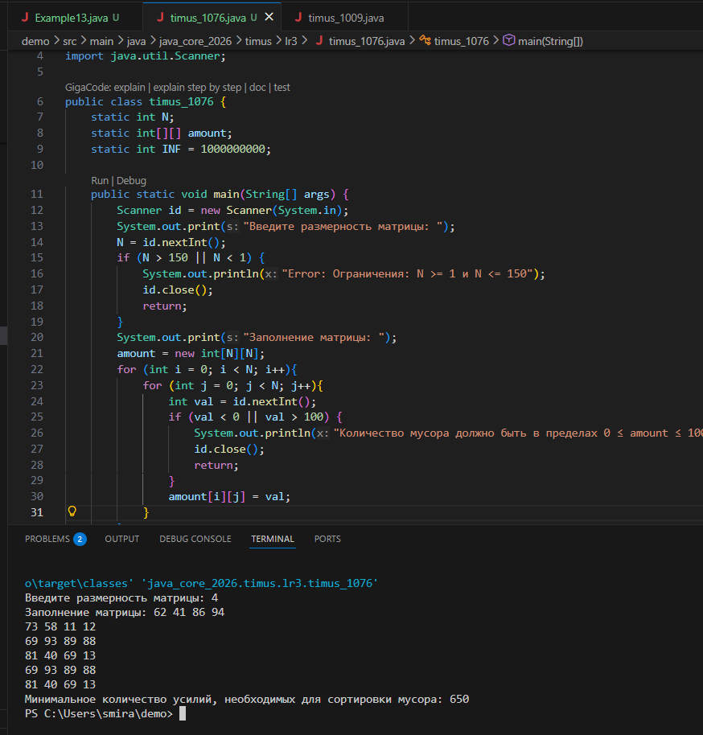
Рисунок 34 – Класс timus_1076
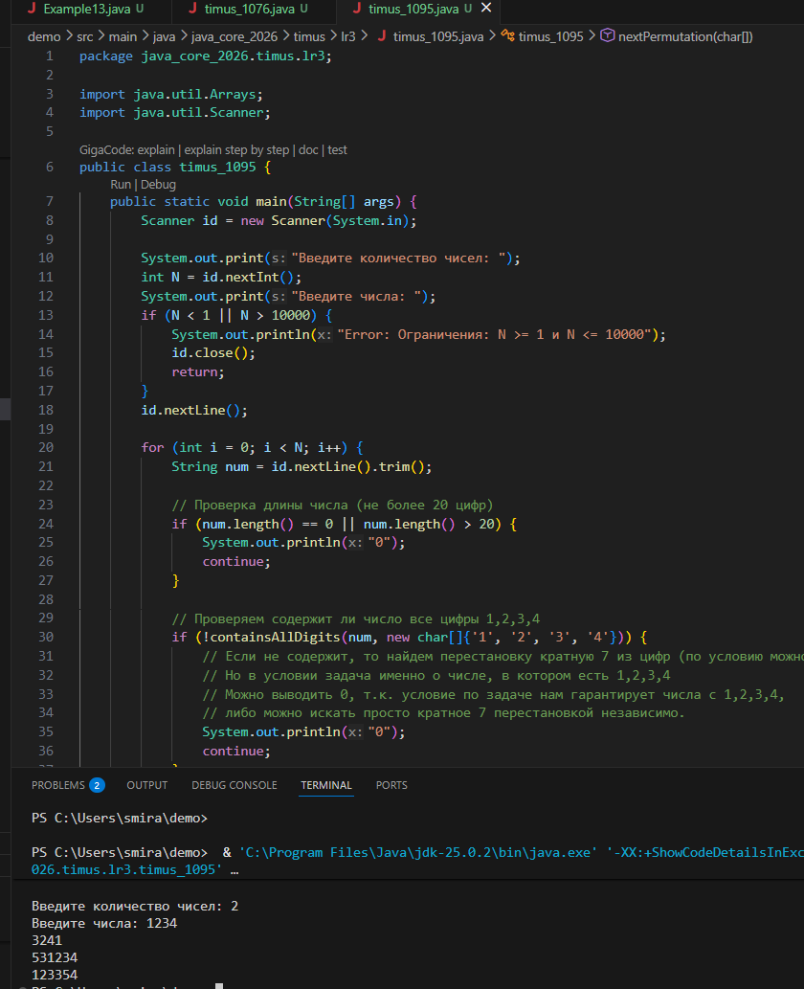
Рисунок 35 – Класс timus_1095

Часть 7: Вопросы
- В чем разница между fail-safe и fail-fast свойствами?

Fail-Fast | Fail-Safe
Бросает ConcurrentModificationException при изменении коллекции во время итерации | Не бросает исключений
Работает с оригинальной коллекцией | Работает с копией коллекции
ArrayList, HashSet, HashMap | CopyOnWriteArrayList, ConcurrentHashMap
Быстрее, меньше памяти | Медленнее, больше памяти
Строгая консистентность | Слабая консистентность (может видеть старые данные)

- В чем разница между Iterator и Enumeration?
Iterator | Enumeration
Современный (Java 2) | Устаревший (Java 1)
hasNext() / next() | hasMoreElements() / nextElement()
Поддерживает удаление (remove()) | Только чтение
Работает с Collection | Только со старыми классами
Fail-fast | Не fail-fast

- В чем разница между Iterator и ListIterator?
Iterator | ListIterator
Только вперед | Вперед + назад
Только List нет | Только List да
remove() | add(), set(), previous(), nextIndex()
Универсальный | Только для List

- Дайте определение понятию “итератор”.
Итератор - объект-посредник для последовательного доступа к элементам коллекции без раскрытия внутренней структуры. Реализует паттерн Iterator.
- Как задается порядок следования объектов в коллекции, как отсортировать коллекцию?
// Natural order (Comparable)
Collections.sort(list);
// Custom Comparator
Collections.sort(list, Comparator)
// Stream API (Java 8+)
list.stream().sorted().collect(Collectors.toList());
- Как получить коллекцию только для чтения?
List<String> unmodifiable = Collections.unmodifiableList(list);
- Как получить не модифицируемую коллекцию?
List<String> emptyList = Collections.emptyList();
List<String> singleton = Collections.singletonList("one");
- Как получить синхронизированную коллекцию из не синхронизированной?
List<String> syncList = Collections.synchronizedList(new ArrayList<>());
Map<String, String> syncMap = Collections.synchronizedMap(new HashMap<>());
- Как реализован цикл foreach?
// Декомпилируется в:
for (Iterator<String> it = list.iterator(); it.hasNext(); ) {
String item = it.next();
// блок кода
}
- Какие есть способы перебора всех элементов List?
// 1. Обычный for
for (int i = 0; i < list.size(); i++) {}
// 2. Enhanced for (foreach)
for (String item : list) {}
// 3. Iterator
Iterator<String> it = list.iterator();
while (it.hasNext()) {}
// 4. ListIterator (двунаправленный)
ListIterator<String> lit = list.listIterator();
while (lit.hasNext()) {}
while (lit.hasPrevious()) {}
// 5. Stream API
list.forEach(System.out::println);
list.stream().forEach(item -> {});
- Какие коллекции синхронизированы?
- Vector
- Hashtable
- Collections.synchronizedXxx()
- java.util.concurrent пакеты
- Какую функциональность представляет класс Collections?
- sort(), reverse(), shuffle()
- binarySearch(), min(), max()
- unmodifiableXxx(), synchronizedXxx()
- frequency(), disjoint(), copy()
- nCopies(), singleton(), emptyXxx()
- Почему Map не наследуется от Collection?
Map - это ключ-значение, а Collection - это множество элементов. У них разные контракты:
- Collection: size(), isEmpty(), iterator()
- Map: put(), get(), keySet(), values()
- Почему в классе iterator нет метода для получения следующего элемента без передвижения курсора?
Iterator - это последовательный доступ. "Peek" нарушил бы контракт ленивого вычисления и усложнил бы реализацию.
- Почему нет метода iterator.add() чтобы добавить элементы в коллекцию?
Iterator работает с существующей коллекцией. Добавление нарушило бы консистентность и fail-fast семантику.
- Расскажите о реализации классов HashSet и TreeSet?

HashSet | TreeSet
HashMap внутри | TreeMap (красно-черное дерево)
O(1) среднее | O(log n) гарантированное
Неупорядоченный | Сортированный
Разрешает null | Не разрешает null

- Чем отличаются ArrayDeque и TreeMap? Как они устроены и работают? Что со временем доступа к объектам, какие зависимости?
ArrayDeque | TreeMap
Двусторонняя очередь | Сортированная Map
Кольцевой массив | Красно-черное дерево
O(1) add/remove | O(log n) put/get
FIFO/LIFO | Ключ-значение + сортировка

- Что будет, если в Map положить два значения с одинаковым ключом?
Старое значение перезаписывается новым:
map.put("key", "old"); // "old"
map.put("key", "new"); // "new" (old потеряно)
- Что делать, чтобы не возникло исключение ConcurrentModificationException?
// 1. Использовать fail-safe коллекции
CopyOnWriteArrayList<String> list = new CopyOnWriteArrayList<>();
// 2. Синхронизация
synchronized (list) {
for (String item : list) {
// безопасно
}
}
// 3. Iterator.remove()
Iterator<String> it = list.iterator();
while (it.hasNext()) {
if (condition) it.remove();
}
// 4. Stream API (Java 8+)
list.removeIf(item -> condition);
- Что такое Hashtable, чем она отличается от HashMap? На сегодняшний день она deprecated, как все-таки использовать нужную функциональность?
Hashtable | HashMap
Синхронизирован | Несинхронизирован
Не разрешает null | Разрешает null ключи/значения
Устаревший | Современный
Плохо масштабируется | Хорошо масштабируется

Альтернатива Hashtable:
// Collections.synchronizedMap()
Map<String, String> syncMap = Collections.synchronizedMap(new HashMap<>());
// ConcurrentHashMap (лучше!)
ConcurrentHashMap<String, String> concurrentMap = new ConcurrentHashMap<>();

ВЫВОД
В результате выполнения лабораторной работы №3 (Вариант 19) были проведены следующие действия:
1. Освоены рекурсивные алгоритмы:
- Рекурсивный вывод числовых последовательностей и их обращение
- Вычисление факториала и чисел Фибоначчи с визуализацией дерева рекурсивных вызовов
- Перевод десятичных чисел в двоичную систему с помощью рекурсии
- Рекурсивная обработка массивов (ввод/вывод)
2. Реализованы динамические структуры данных:
- Однонаправленный связный список с двумя методами построения (с головы и с хвоста)
- Отладка процессов создания списков с постановкой точек останова и анализом состояний
3. Разработан полнофункциональный класс односвязного списка:
- методы с циклами: createHead(), createTail(), toString(), AddFirst(),
- AddLast(), Insert(), RemoveFirst(), RemoveLast(), Remove()
- методы с рекурсией: createHeadRec(), createTailRec(), toStringRec()
4. Проведено глубокое исследование Java Collections Framework:
- ArrayDeque: кольцевой массив, O(1) добавление/удаление, O(n) поиск
- SortedSet: красно-черное дерево, O(log n) все операции, отсортированные элементы
- SortedMap: красно-черное дерево по ключам, O(log n) операции
5. Выполнено экспериментальное сравнение производительности:
- Таблица 3 (добавление): ArrayDeque лидирует в начало/конец (9300/2400 нс)
- Таблица 4 (удаление): ArrayDeque быстрее в начало/конец
- Таблица 5 (поиск): SortedSet показывает лучший результат (9900 нс)
6. Реализованы задачи Timus Online Judge:
- 1076: алгоритмическая оптимизация
- 1095: работа с коллекциями
7. Даны развернутые ответы на теоретические вопросы:
- Различия fail-fast/fail-safe итераторов
- Сравнение Iterator/Enumeration/ListIterator
- Особенности работы Collections API
- Замена устаревших Hashtable → ConcurrentHashMap
8. Практические навыки:
- Версионный контроль: GitHub
- Отладка сложных алгоритмов (рекурсия, динамические структуры)
- Бенчмаркинг коллекций с замерами времени выполнения
- Анализ Big O нотации для различных операций
Ссылка на репозиторий: https://github.com/TheGreemDark/Java_Labworks

